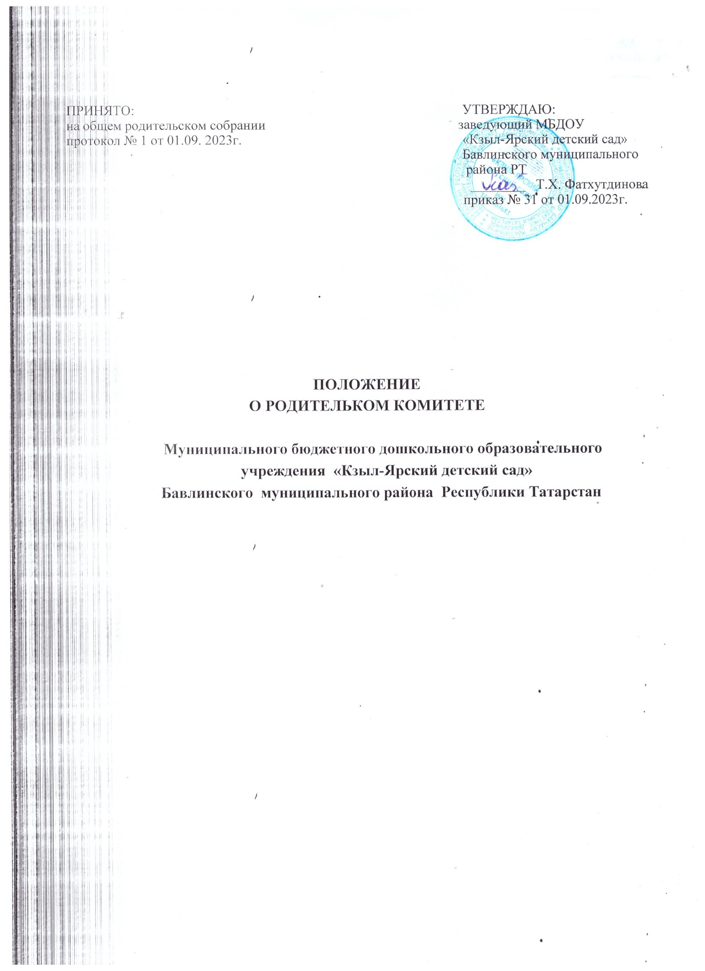

Положение о родительском комитете ДОУ
- Общие положения
  - Настоящее Положение о Родительском комитете МБДОУ «Кзыл-Ярский детский сад» (далее по тексту ДОУ) разработано в соответствии с Федеральным законом от 29.12.2012 № 273-ФЗ "Об образовании в Российской Федерации" с изменениями от 8 декабря 2020 года, Семейным кодексом РФ, Приказом Министерства просвещения РФ от 31 июля 2020 г. № 373 «Об утверждении Порядка организации и осуществления образовательной деятельности по основным общеобразовательным программам - образовательным программам дошкольного образования», Федеральным законом от 08.05.10 № 83-ФЗ «О внесении изменений в отдельные законодательные акты Российской Федерации в связи с совершенствованием правового положения государственных (муниципальных) учреждений» с изменениями на 15 октября 2020 года, Уставом ДОУ.
  - Данное Положение о Родительском комитете в ДОУ определяет основные задачи, функции, права и ответственность Комитета в детском саду, организацию управления и делопроизводство, а также регламентирует его создание, деятельность, ликвидацию и реорганизацию в ДОУ.
  - Родительский Комитет (далее - Комитет) является постоянным коллегиальным органом общественного самоуправления ДОУ, создается в целях учета мнения родителей (законных представителей) воспитанников по вопросам управления ДОУ и при принятии локальных нормативных актов, затрагивающих права и законные интересы детей и их родителей (законных представителей).
  - Создание Родительского комитета осуществляется по инициативе родителей (законных представителей) воспитанников, действует в целях развития и совершенствования образовательной и воспитательной деятельности, взаимодействия родительской общественности и ДОУ.
  - Родительский комитет осуществляет свою деятельность в детском саду на основании Положения о Родительском комитете и Устава ДОУ, правомочен выносить решения при наличии на его заседании не менее половины своего состава. Решения принимаются при голосовании простым большинством голосов.
  - В состав родительского комитета входят представители - родители (законные представители) воспитанников, по одному человеку от каждой группы детского сада. Представители в родительский комитет ДОУ избираются ежегодно на родительских собраниях по группам в начале учебного года.
  - Из своего состава Родительский комитет ДОУ избирает председателя (в зависимости от численного состава могут избираться заместители председателя, секретарь).
  - Родительский комитет ДОУ соблюдает новое Положение и регламент работы ДОУ, осуществляет деятельность по разработанному и принятому им плану работы, который согласуется с заведующим ДОУ.
  - Осуществление членами Родительского комитета своих функций осуществляется на безвозмездной основе.
  - Решения Родительского комитета рассматриваются на Педагогическом совете и при необходимости на Общем родительском собрании. О своей работе Комитет отчитывается перед Общим родительским собранием не реже двух раз в год.
  - Решения Комитета являются рекомендательными. Обязательными для исполнения являются только те решения, в целях реализации которых, заведующим издается приказ по ДОУ.

Цели и задачи Родительского комитета ДОУ

2.1. Целью Родительского комитета является обеспечение постоянной и систематической связи ДОУ с родителями (законными представителями) воспитанников, оказание содействия педагогической пропаганде для успешного решения задач всестороннего развития детей дошкольного возраста в соответствии с ФГОС ДО.
2.2. Основными задачами родительского комитета являются:
2.2.1. Содействие администрации ДОУ:
• в совершенствовании условий для осуществления воспитательно-образовательной деятельности, охраны жизни и здоровья детей, свободного развития личности;
• в защите законных прав и интересов воспитанников ДОУ;
• в организации и проведении досуга детей.
2.2.2. Организация работы с родителями (законными представителями) воспитанников ДОУ по разъяснению их прав и обязанностей, значения всестороннего воспитания ребенка в семье.

Функции Родительского комитета

3.1. Содействует обеспечению оптимальных условий для организации воспитательно-образовательной деятельности (принимает участие в приобретении учебной литературы, подготовке наглядных методических пособий).
3.2. Координирует деятельность родительских советов групп ДОУ.
3.3. Принимает участие в установлении связей педагогов с семьями воспитанников.
3.4. Проводит разъяснительную и консультативную работу среди родителей (законных представителей) воспитанников ДОУ об их правах и обязанностях.
3.5. Осуществляет контроль медицинского обслуживания и организации качества питания детей совместно с администрацией детского сада, выполняющей данный контроль согласно принятому Положению об административном контроле организации и качества питания в ДОУ.
3.6. Вносит на рассмотрение администрации предложения по вопросам организации воспитательно-образовательной деятельности в ДОУ.
3.7. Принимает участие в организации безопасных условий осуществления воспитательно-образовательной деятельности, соблюдения санитарно-гигиенических правил и норм, в проведении оздоровительных и культурно-массовых мероприятий.
3.8. Оказывает содействие администрации в организации общих родительских собраний и родительских конференций по обмену опытом семейного и общественного воспитания, докладов и лекций для родителей (законных представителей).
3.9. Оказывает содействие в организации конкурсов, соревнований и других массовых мероприятий для воспитанников ДОУ и активном участии в них родителей (законных представителей) детей.
3.10. Принимает участие в подготовке ДОУ к новому учебному году.
3.11. Родительский комитет ДОУ рассматривает обращения в свой адрес, а также обращения по вопросам, отнесенным настоящим Положением к компетенции Комитета, по поручению заведующего ДОУ.
3.12. Обсуждает внутренние локальные нормативные акты по вопросам, входящим в компетенцию Комитета.
3.13. Сотрудничает с общественными организациями по вопросу пропаганды традиций дошкольной образовательной организации, режиму дошкольной жизни.
3.14. Взаимодействует с педагогическим коллективом по вопросам предупреждения правонарушений, безнадзорности и беспризорности среди несовершеннолетних воспитанников.
3.15. Взаимодействует с другими органами самоуправления ДОУ по вопросам организации и проведения мероприятий в ДОУ и другим вопросам, относящимся к компетенции Комитета.

Организация управления и деятельности

4.1. В состав Родительского комитета входят председатели родительских комитетов групп по 1 человеку от каждой группы.
4.2. Представители Комитета избираются ежегодно на групповых родительских собраниях в начале учебного года.
4.3. Количество членов Родительского комитета ДОУ определяет самостоятельно.
4.4. Родительский комитет выбирает из своего состава председателя и секретаря сроком на 1 учебный год.
4.5. В необходимых случаях на заседание Родительского комитета ДОУ могут быть приглашены:
- заведующий, педагогические и медицинские работники ДОУ;
- представители общественных организаций, родители, представители Учредителя.
  - Лица, приглашенные на заседание родительского комитета, имеют право совещательного голоса.
  - Комитет работает по разработанному и принятому им регламенту работы и плану, соответствующим плану работы дошкольного образовательного учреждения. План работы согласовывается с заведующим и утверждается на заседании родительского комитета.
  - Председатель организует деятельность Родительского комитета ДОУ:
- совместно с заведующим ДОУ осуществляет подготовку и проведение заседаний данного комитета;
- четко определяет повестку дня;
- следит выполнение решений родительского комитета;
- взаимодействует с заведующим детским садом по вопросам самоуправления.
  - Родительский комитет созывается его Председателем по мере необходимости, но не реже одного раза в квартал.
  - Заседание родительского комитета ДОУ правомочно, если на нем присутствовало не менее половины членов его состава.
  - Решения Комитета принимаются тайным или открытым голосованием большинством голосов присутствующих на нем членов. Форму голосования Родительский комитет устанавливает в каждом конкретном случае.
  - Родительский комитет подотчётен Общему родительскому собранию, перед которым периодически (не реже двух раз в год) отчитывается о выполнении ранее принятых решений.
  - Члены Родительского комитета работают на общественных началах, каждый член Комитета имеет определённые обязанности и осуществляет свои функции только на безвозмездной основе.

Права и обязанности Родительского комитета

5.1. Родительский комитет имеет полное право:
- разрабатывать и принимать локальные акты (о групповом родительском совете, о постоянных и временных комиссиях Комитета);
- принимать активное участие в обсуждении локальных актов ДОУ, непосредственно относящихся к компетенции Родительского комитета, в обсуждении Правил внутреннего распорядка воспитанников ДОУ;
- вносить заведующему ДОУ предложения по организации работы педагогического, медицинского и обслуживающего персонала и получать информацию о результатах их рассмотрения;
- вносить предложения, относящиеся к компетенции Родительского комитета, органам самоуправления дошкольного образовательного учреждения и получать информацию о результатах их рассмотрения;
- заслушивать доклады заведующего о состоянии и перспективах работы ДОУ и по отдельным вопросам, интересующим родителей (законных представителей)
воспитанников;
- свободно распространять информацию о своей деятельности;
- систематически проводить контроль качества питания;
- вызывать на свои заседания родителей (законных представителей) воспитанников, определенных решениями родительских комитетов групп;
- разъяснять и принимать меры по рассматриваемым обращениям граждан в пределах заявленной компетенции;
- пропагандировать передовой опыт семейного воспитания;
- выносить общественное порицание родителям (законным представителям), уклоняющимся от воспитания детей в семье;
- выражать благодарность и поощрение родителям (законным представителям) воспитанников за активную работу в Комитете, оказание помощи в проведении массовых, спортивных, оздоровительных мероприятий и т.д.;
- организовывать постоянные или временные комиссии под руководством членов Родительского комитета для исполнения своих функций;
- устанавливать деловые контакты с общественными, государственными, муниципальными и иными предприятиями, профсоюзными и другими организациями по вопросам оказания помощи ДОУ.
5.2. Члены Родительского комитета ДОУ имеют право:
- принимать участие во всех проводимых родительским комитетом мероприятиях;
- избирать и быть избранным в руководящие органы Родительского комитета ДОУ;
- участвовать в обсуждении любых вопросов деятельности Комитета и вносить предложения по улучшению его работы;
- участвовать в управлении родительским комитетом;
- вносить предложения о необходимости изменений и дополнений в Положение о Родительском комитете ДОУ;
- по своей инициативе или по просьбе родителей (законных представителей) вносить на рассмотрение Родительского комитета вопросы по улучшению работы ДОУ;
- выйти из числа членов Комитета по собственному желанию;
• получать информацию о деятельности родительского комитета ДОУ.
5.3. Члены Родительского комитета ДОУ обязаны:
- участвовать в работе родительского комитета и выполнять все его решения;
- участвовать в мероприятиях, проводимых Комитетом или родительскими комитетами групп, а также в реализации проектов и программ Родительского комитета ДОУ.
5.4. Председатель:
- обеспечивает выполнение решений, принятых на предыдущем заседании
Родительского комитета;
- сотрудничает с Учредителем, Педагогическим советом ДОУ и другими лицами и организациями по вопросам функционирования и развития дошкольного образовательного учреждения;
- координирует деятельность родительского комитета, осуществляет работу по реализации программ, проектов и планов;
- представляет Комитет перед администрацией, органами власти и Управлением дошкольного образования.
  - Председатель имеет право делегировать свои полномочия членам Родительского комитета.
  - Председатель Родительского комитета ДОУ может присутствовать (с последующим информированием Комитета) на отдельных заседаниях Педагогического совета, других органов самоуправления по вопросам, непосредственно относящимся к компетенции Комитета.
  - Члены Комитета, не принимающие активное участие в его работе, по представлению Председателя, могут быть отозваны решением Общего родительского собрания до сроков перевыборов комитета, на их место избираются другие.

Ответственность Родительского комитета

6.1. Родительский комитет ДОУ несет ответственность:
• за выполнение плана работы;
- за выполнение решений и рекомендаций Комитета;
- за установление взаимопонимания между руководством ДОУ и родителями (законными представителями) воспитанников в вопросах семейного и общественного воспитания;
- за качественное принятие решений в соответствии с действующим
законодательством Российской Федерации;
- за бездействие отдельных членов Комитета или всего Родительского комитета дошкольной образовательной организации.
  - Члены Родительского комитета во главе с его Председателем несут ответственность за эффективность работы Родительского комитета перед общим родительским собранием ДОУ.
  - Члены Родительского комитета, не принимающие участия в его работе, по представлению председателя Комитета могут быть отозваны избирателями.

Делопроизводство Родительского комитета

7.1. Родительский комитет ДОУ в установленном порядке ведет протоколы своих заседаний и общих родительских собраний в соответствии с Инструкцией о ведении делопроизводства в ДОУ.
7.2. В книге протоколов Комитета фиксируется:
- дата проведения заседания;
- количество присутствующих;
- повестка дня;
- приглашенные лица (Ф.И.О. должность);
- ход обсуждения вопросов;
- предложения рекомендации и замечания родителей (законных представителей) воспитанников, педагогических и других работников ДОУ;
- • решение Родительского комитета.
  - Протоколы подписываются председателем и секретарем родительского комитета. Нумерация протоколов ведется от начала учебного года.
  - Протоколы хранятся в канцелярии ДОУ.
  - Переписка Комитета по вопросам, относящимся к его компетенции, ведется от имени ДОУ, документы подписывают заведующий и председатель Родительского комитета ДОУ.
  - Ответственность за делопроизводство в Родительском комитете возлагается на председателя Комитета или секретаря.

Привлечение целевых взносов и добровольных пожертвований родителей

8.1. В целях создания благоприятных (финансовых) условий для совместной деятельности всех участников воспитательно-образовательных отношений в ДОУ возможно привлечение целевых взносов и добровольных пожертвований родителей в соответствии с Федеральным законом № 135-ФЗ от 11.08.1995 в редакции от 05.02.2018г. «О благотворительной деятельности и добровольчестве (волонтерстве)».
8.2. Правила привлечения, оформления и расходования внебюджетных средств установлены принятым Положением о привлечении и расходовании добровольных пожертвований в ДОУ.
8.3. Контроль расходования добровольных пожертвований возлагается на Родительский комитет ДОУ.

Ликвидация и реорганизация Родительского комитета

9.1. Прекращение деятельности родительского комитета может быть произведено путём (слияния, присоединения, разделения) или ликвидации.
9.2. Ликвидация и реорганизация Комитета может производиться по решению Общего родительского собрания. 9.3. Перевыборы Родительского комитета в ДОУ проводятся при необходимости.

Заключительные положения

10.1. Настоящее Положение о Родительском комитете является локальным нормативным актом ДОУ, принимается на Общем родительском собрании детского сада и утверждается (либо вводится в действие) приказом заведующего учреждением.
10.2. Все изменения и дополнения, вносимые в настоящее Положение, регистрируются в протоколе и оформляются в письменной форме в соответствии действующим законодательством Российской Федерации.
10.3. Положение принимается на неопределенный срок. Изменения и дополнения к данному локальному акту принимаются в порядке, предусмотренном п.10.1. настоящего Положения.
10.4. После принятия Положения (или изменений и дополнений отдельных пунктов и разделов) в новой редакции предыдущая редакция локального акта автоматически утрачивает силу.

